“远古生命”地层古生物学研究生论坛

一号通知

2016年10月10日-13日，江苏南京

**一、报到时间及地点**

报到时间：2016年10月10日14:00-17:00

报到地点：中国科学院南京地质古生物研究所**图书馆二楼**

**二、野外注意事项**

参加12日南京周边野外地质考察的研究生，请自行准备好野外衣物、登山鞋（徒步鞋）及防护雨具等，并服从组织人员领导，禁止私自行动，注意安全。我所将为参加野外的研究生统一购买保险，请务必提供**身份证号码**。

**三、会议相关费用报销**

凡向大会投稿并做口头报告或展板交流的研究生，将由南京地质古生物所报销各自单位至南京的往返交通费（普通火车硬卧票、动车二等座或汽车票）及在宁期间的住宿费、伙食费等。

**四、会议及住宿地点交通信息**

中国科学院南京地质古生物研究所位于**南京市玄武区北京东路39号**（如图），靠近北极阁公园、古鸡鸣寺、玄武湖景区，交通便捷，风景优美，有地铁和多条公交线路直达。

**我所不安排接送站，请各位参会研究生自行到达。**

南京站：地铁3号线（秣周东路方向）→鸡鸣寺站（4号口），票价2元；

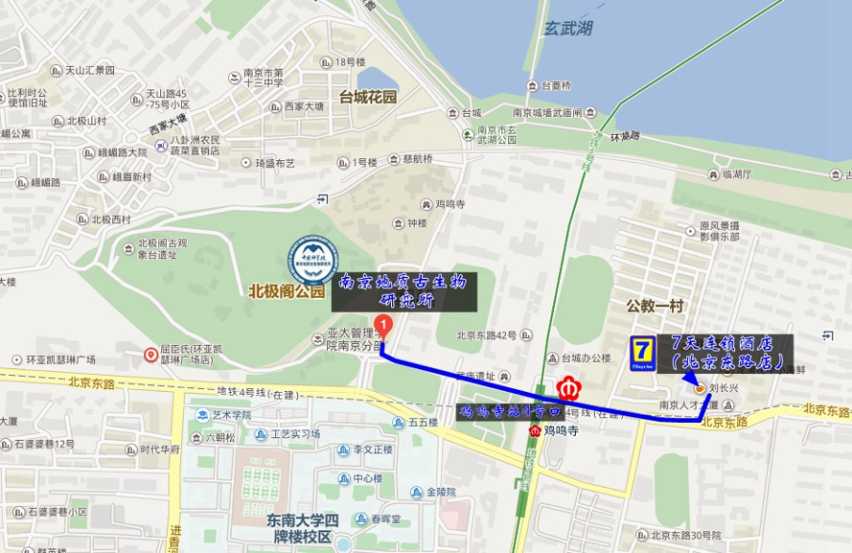南京南站：地铁3号线（林场方向）→鸡鸣寺站（4号口），票价3元。

住宿统一安排在7天连锁酒店（北京东路店），从研究所步行至酒店约8分钟即可到达，研究生均安排**合住**标间。

**五、联系方式**

联系人：盖永华、王丹、刘实佳

电话：025-83282107、83282198、18761677791

E-mail：[yjs@nigpas.ac.cn](mailto:yjs@nigpas.ac.cn)

**六、回执**

请于**9月29日**之前将以下回执表格以word格式单独发送至yjs@nigpas.ac.cn，邮件标题为“**研究生论坛回执（姓名）**”

“远古生命”地层古生物学研究生论坛回执表

|  |  |  |  |  |  |  |  |  |
| --- | --- | --- | --- | --- | --- | --- | --- | --- |
| 姓 名 |  | | 性 别 | |  | 单 位 | |  |
| 电 话 | |  | | | | E-mail | |  |
| 是否口头报告 | |  | 报告题目 | | |  | | |
| 是否展板报告 | |  | 报告题目 | | |  | | |
| 到达时间 | |  | | | | 到达车次 | |  |
| 离开时间 | |  | | | | 离开车次 | |  |
| 是否住宿 | |  | | | | | | |
| 是否参加野外 | |  | | 身份证号码（购买保险） | | |  | |
| 备注 | |  | | | | | | |

注：我所可安排随行人员住宿，但不报销相关费用。需要安排住宿的随行人员须填写回执表。